专题：法向量的详解

高中数学法向量的定义：如果向量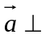平面，那么向量叫做平面的法向量。但是对于法向量在立体几何中的运用却没有详细介绍，其实灵活运用法向量去求解某些常见的立几问题如“求点到平面的距离”、“求异面直线间的距离”、“求直线与平面所成的角”、“求二面角的大小”、“证明两平面平行或垂直”等是比较简便的，现介绍如下：

一、求点到平面的距离
设A是平面外一点，AB是的一条斜线，交平面于点B，而是平面的法向量，那么向量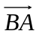在方向上的正射影长就是点A到平面α的距离h，
θ
A
α
B
h

所以 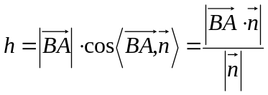 ※
例1：已知棱长为1的正方体ABCD－A₁B₁C₁D₁中，E、F分别是B₁C₁和C₁D₁的中点，求点A₁到平面DBEF的距离。
解：如图建立空间直角坐标系，
z
x
B
A₁
y
F
E
B₁
C₁
D₁
D
C
A
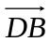＝（1，1，0） ，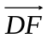＝（0，，1）， 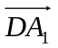＝（1，0，1）
设平面DBEF的法向量为＝（x，y，z），则有：
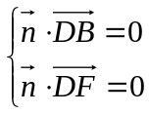，即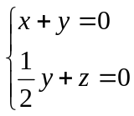 令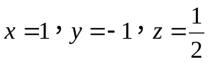,
取＝（1，－1，），则A₁到平面DBEF的距离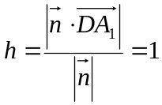
注：此题A₁在平面DBEF的射影难以确定，给求解增加难度，若利用（※）式求解，关键是求出平面DBEF的法向量。法向量的求解有多种，根据线面垂直的判定定理，设＝（x，y，z），通过建立方程组求出一组特解。

二、求异面直线间的距离
假设异面直线、，平移直线至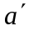，且交于点A，那么直线和确定平面，且直线∥，设是平面的法向量，那么⊥，⊥。所以异面直线和的距离可以转化为求直线上任一点到平面的距离，方法同例1。
结论：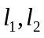是两条异面直线，其公垂向量为，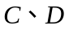分别是上任一点，为间的距离，则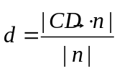。

例2：已知棱长为1的正方体ABCD－A₁B₁C₁D₁，求直线DA₁和AC间的距离。
z
A₁
y
x
A
C₁
B
C
D₁
B₁
D
解：如图建立空间直角坐标系，
则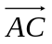＝（－1，1，0），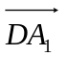＝（1，0，1）
连接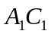，则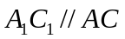,设平面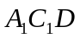的法向量为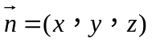，
由 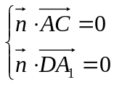 ，解得＝（1，1，－1），又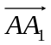＝（0，0，1）

所以点A到平面A₁C₁D的距离为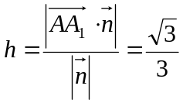，即直线DA₁和AC间的距离为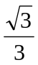。
注：这道题若用几何推理，需连结D₁B，交△DA₁C₁和△B₁CA分别为E、F，并证明△D₁DE≌△B₁BE，且EF恰好等于DA₁和AC的公垂线段长而且三等分线段D₁B，进而求解EF，解题过程几经转化，还需添加大量辅助线，不如用法向量求解更直接简便。

三、求直线与平面所成的角
直线AB与平面所成的角θ可看成是向量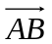与平面的法向量所成的锐角的余角，所以有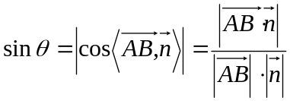。
E
z
x
D₁
y
A
C₁
B₁
A₁
B
D
C
例3：已知棱长为1的正方体ABCD－A₁B₁C₁D₁中，E是A₁B₁的中点，求直线AE与平面ABC₁D₁所成的角。
解：如图建立空间直角坐标系，
＝（0，1，0），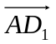＝（－1，0，1），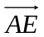＝（0，，1）
设平面ABC₁D₁的法向量为＝（x，y，z）,
由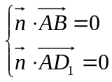 可解得＝（1，0，1）
设直线AE与平面ABC₁D₁所成的角为θ，则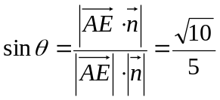，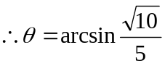
四、求二面角的大小
D
l
β
B
A
C
α
若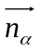、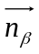分别为平面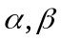的法向量，则二面角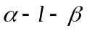的平面角，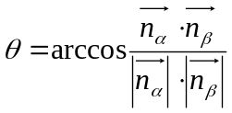（或者其补角）。

例4：已知棱长为1的正方体ABCD－A₁B₁C₁D₁，求平面A₁BC₁与平面ABCD所成的二面角的大小。
解：如图建立空间直角坐标系，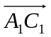＝（－1，1，0），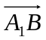＝（0，1，－1）
z
y
x
D₁
A₁
D
B₁
C₁
C
B
A
设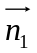、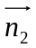分别是平面A₁BC₁与平面ABCD的法向量，
由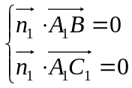 可解得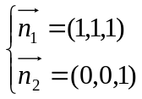

所以，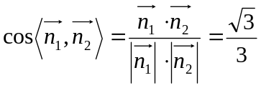
所以平面A₁BC₁与平面ABCD所成的二面角大小为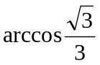或 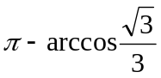。
注：用法向量的夹角求二面角时应注意：平面的法向量有两个相反的方向，取的方向不同求
出来的角度当然就不同，所以最后还应该根据这个二面角的实际形态确定其大小。

五、证明两平面平行或垂直
①若α∥β， 则 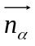∥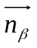；反之也成立。
②若α⊥β， 则 ⊥；反之也成立。
例5：已知棱长为1的正方体ABCD－A₁B₁C₁D₁中，E、F、M分别是A₁C₁、A₁D和B₁A上任一点，求证：平面A₁EF∥平面B₁MC。
证明：如图建立空间直角坐标系，
F
y
E
M
x
z
D₁
C₁
B₁
A₁
C
D
B
A
则＝（－1，1，0），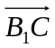＝（－1，0，－1）
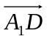＝（1，0，1）， 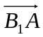＝（0，－1，－1）
设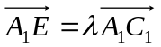，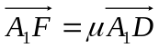，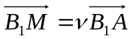（、、 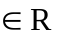，且均不为0）
设、分别是平面A₁EF与平面B₁MC的法向量，
由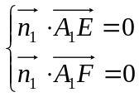，可得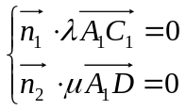，即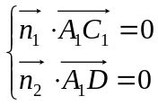 解得：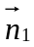＝（1，1，－1）
由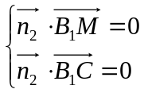，可得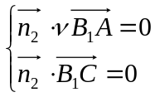，即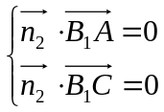 解得＝（－1，1，－1），
所以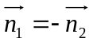，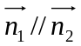，所以平面A₁EF∥平面B₁MC。

注：如果求证的是两个平面垂直，可以求出两个平面的法向量，利用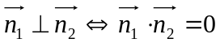来证明。

利用法向量来解决上述五种立体几何题目，最大的优点就是不用象在进行几何推理时那样去确定垂足的位置，完全依靠计算就可以解决问题。但是也有局限性，高中阶段用代数推理解立体几何题目，关键就是得建立空间直角坐标系，把向量通过坐标形式表示出来，所以能用这种方法解题的立体几何模型一般都是如：正（长）方体、直棱柱、正棱锥等。

例5如图4，在长方体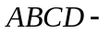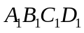中，
A
B
C
D
E
A₁
B₁
C₁
D₁
x
y
z
图4
AD=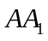=1，AB=2，点E在棱AB上移动。
（Ⅰ）证明：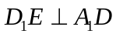；
（Ⅱ）当E为AB的中点时，求点E到面
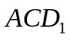的距离；
（Ⅲ）AE等于何值时，二面角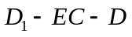的大小为。
分析 本题是立体几何试题的常见题型，考查的是传统内容。证线线垂直，求点到平面的距离，求二面角的大小，可用传统的几何方法求解，也可利用向量法求解。下面给出向量法求解。
解：建立如图所示的空间直角坐标系，设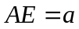，则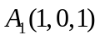，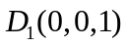，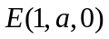，
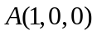，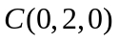。
（Ⅰ）证明：由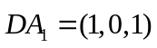，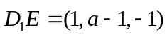，
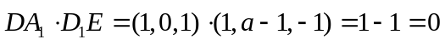，有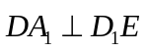，于是。
（Ⅱ）E是AB的中点，得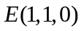，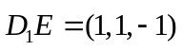，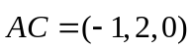，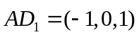。
设平面的法向量为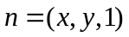，单位法向量为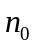，
由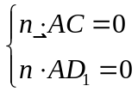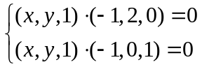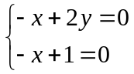，解得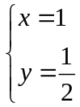。
于是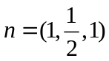，有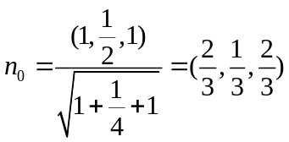。
设点E到平面的距离为，则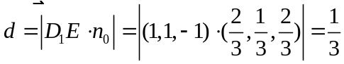
所以点E到平面的距离为。
（Ⅲ）平面的法向量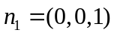，设平面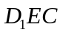的法向量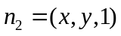。
又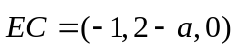，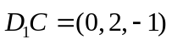。
由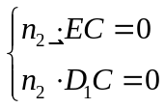，得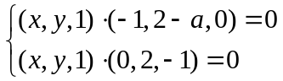
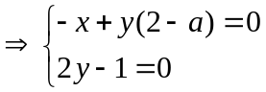，解得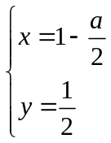，于是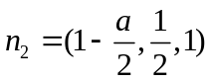。
设所求的二面角为，则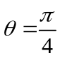，有
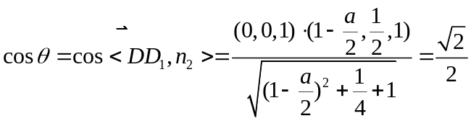，得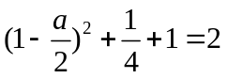。解得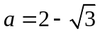，
所以，当AE=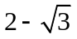时，二面角的大小为。
- 如图5，四棱锥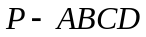中，底面ABCD为矩形，
A
B
C
D
E
F
x
y
z
P
图 5
- 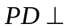底面ABCD，AD=PD，E，F分别CD、PB的中点。
（Ⅰ）求证：EF平面PAB；
（Ⅱ）设AB=BC，求AC与平面AEF所成角的大小。
分析：本题考查的是立体几何的重点内容：直线与平面
垂直和直线与平面所成的角，考查空间想像能力和推理
论证能力，本题也是一题两法。
（Ⅰ）证明：建立空间直角坐标系（如图5），
设AD=PD=1，AB=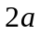（），
则E(,0,0)，C(2,0,0)，A(0,1,0)，B(2,1,0)，P(0,0,1),，F（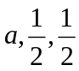）.
得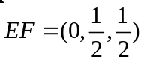，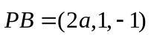，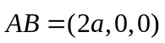。
由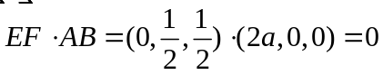，得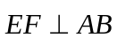，即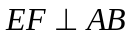，
同理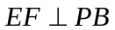，又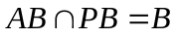， 所以，EF平面PAB。
（Ⅱ）解：由，得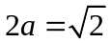，即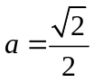。
得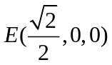，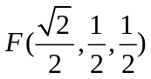，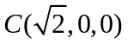。
有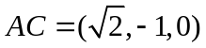，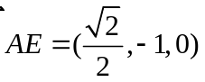，。
设平面AEF的法向量为
由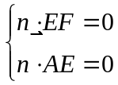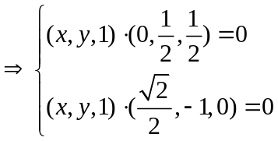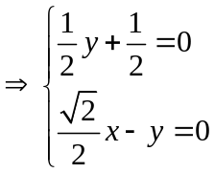，解得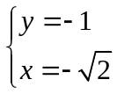。
于是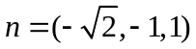。
设AC与面AEF所成的角为，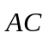与的夹角为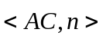
则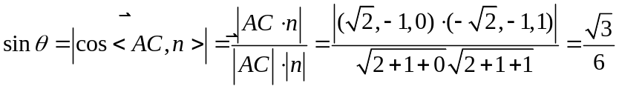，得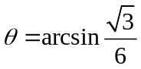。
所以，AC与平面AEF所成角的大小为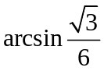。
说明：用传统的几何方法，在限定的时间内，很难找到AC与平面AEF所成的角。而利用平面的法向量解题，可顺利地避开这一切麻烦，只要找到平面的法向量，利用向量间的代数运算，可方便简捷地解决此题。
利用法向量也可顺利求解：
A
B
C
D
M
P
图 6
如图6 已知四棱锥的底面为直角梯
形，AB//DC，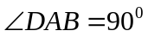，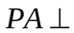底面ABCD，
且PA=AD=DC=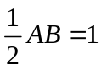，M是PB的中点。
（Ⅰ）证明：面PAD面PCD；
（Ⅱ）求AC与PB所成的角；
（Ⅲ）求面AMC与面BMC所成二面角的大小。
解：（略）
说明：本题求二面角的大小，由于不易找到二面角的平面角，无论是用传统的几何方法还用一般的向量方法，都很不易解决，这也是造成立体几何解答题得分不高的原因之一，如果采用平面的法向量解题，情况就大不相同了，请大家仔细体会。
以上介绍了平面的法向量及其几个引理，以此为工具，解决了立体几何中的部分难题。利用平面法向量解题，方法简便，易于操作，可以避开传统几何中的作图、证明的麻烦，又可弥补空间想像能力的不足，发挥代数运算的长处。深入开发它的解题功能，平面法向量将在数学解题中起到越来越大的作用。

